Didaktische Handreichung: Aufgabe Kreise und Vierecke

Merkmale Teilaufgabe 1
Leitidee | Raum und Form (L3)
Allgemeine Kompetenz | Probleme mathematisch lösen (K2)  Mathematische Darstellungen verwenden (K4)  Mit symbolischen/formalen/technischen Elementen umgehen (K5)
Anforderungsbereich | II
Kompetenzstufe | 4

Merkmale Teilaufgabe 2
Leitidee | Raum und Form (L3)
Allgemeine Kompetenz | Mathematisch argumentieren (K1)  Probleme mathematisch lösen (K2)  Mathematische Darstellungen verwenden (K4)
Anforderungsbereich | III
Kompetenzstufe | 5

Hinweise zur Bearbeitung
Die beiden Teilaufgaben gehören zur Leitidee Raum und Form (L3), da es um Konstruktionen und Argumentationen in ebenen Figuren geht.
Um in Teilaufgabe 1 ein Quadrat entsprechend der Vorgaben einzuzeichnen, liegt die Anwendung verschiedener Problemlösestrategien nahe, z. B. die des „Rückwärtsarbeitens“ (vgl. hierzu auch das allgemeine Kapitel zur Kompetenz „Probleme mathematisch lösen“). So stellen die Schülerinnen und Schüler in einem ersten Schritt passende Eigenschaften eines Quadrats zusammen. Davon ausgehend können sie ihr Vorgehen planen (K2) und die Konstruktion durchführen (K4, K5). Alternativ können sie Ähnlichkeitsüberlegungen nutzen und mit der Strategie des „Aufblasens“ arbeiten. Dazu stellt man sich ein „kleines“ Quadrat in passender Lage vor, das man gedanklich so lange „aufbläst“ (d. h. ähnlich vergrößert), bis dessen Ecken auf der Kreislinie liegen.
In Teilaufgabe 2 ist die gegebene Aussage als Allaussage zu identifizieren, die durch Angabe eines Gegenbeispiels widerlegt werden kann (K1). Ein solches Gegenbeispiel kann direkt gezeichnet oder durch einen dynamischen Umgang mit der Figur gewonnen werden. Bei einer dynamischen Herangehensweise können die gegebenen Bedingungen systematisch variiert werden (K2). Dies kann mit dem Spezialfall beginnen, dass die vier Ecken einer Raute, die dann ja sogar ein Quadrat ist, auf der Kreislinie liegen (K4). Anschließend kann durch Verschieben zweier gegenüberliegender Ecken auf der zugehörigen Diagonale eine passende Raute erzeugt werden. Dabei ist es unerheblich, ob die Ecken ins Äußere oder ins Innere des Kreises verschoben werden. Alternativ kann in passender Lage in das Innere des Kreises eine Raute eingezeichnet werden, die nun – ebenfalls wieder durch gedankliches „Aufblasen“ – so vergrößert wird, dass genau zwei ihrer Ecken auf der Kreislinie liegen.
Teilaufgabe 1 verknüpft grundlegende Begriffe und Verfahren in einem abgegrenzten Gebiet und gehört daher zum Anforderungsbereich I. Teilaufgabe 2 kann wegen ihrer Begründungs-Anforderungen dem Anforderungsbereich III zugewiesen werden.

Mögliche Schwierigkeiten
Zu Teilaufgabe 1:
- Anstelle eines Quadrats wird ein Rechteck eingezeichnet, wie die folgende Schülerlösung zeigt. Dies kann an fehlendem Begriffsverständnis oder an einer falschen Zeichenstrategie liegen (K2 und K5).
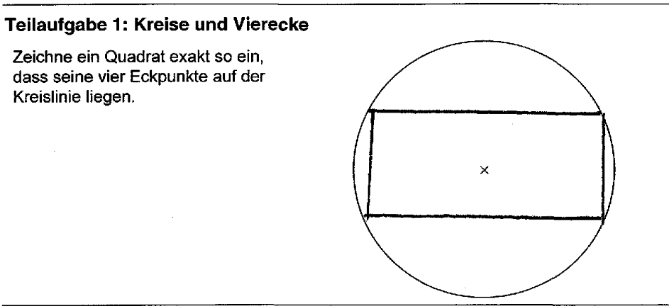
- Die Bedingung, dass die Eckpunkte des Quadrats auf der Kreislinie liegen müssen, wird missachtet, wie die folgende Schülerlösung zeigt (K2).
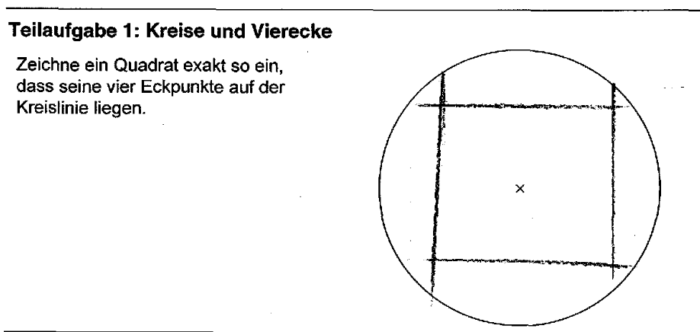
- Ein Quadrat wird so gezeichnet, dass die Kreislinie dessen Seiten tangential berührt, siehe die folgende Schülerlösung (K2).
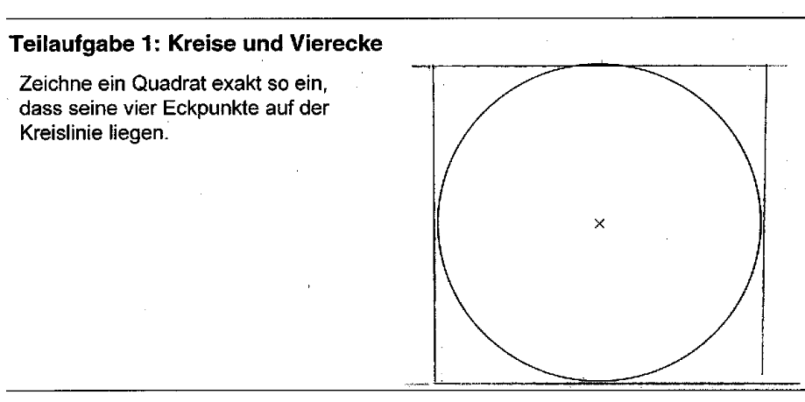
Zu Teilaufgabe 2:
- Die dargelegte Argumentation ist fehler- oder lückenhaft bzw. es wird nicht erkannt, dass die Behauptung falsch ist (K1).
- Es ist nicht bewusst, dass Quadrate besondere Rauten sind, wie die folgende Schülerlösung zeigt (K5).
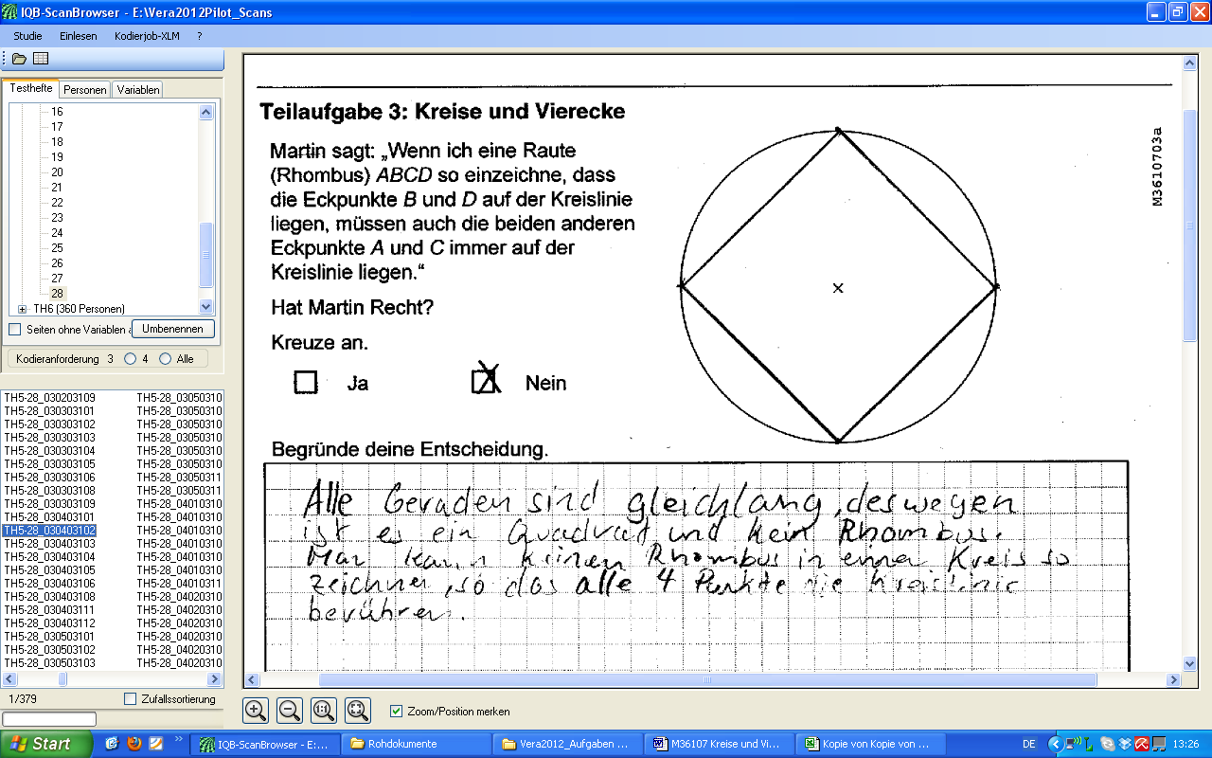
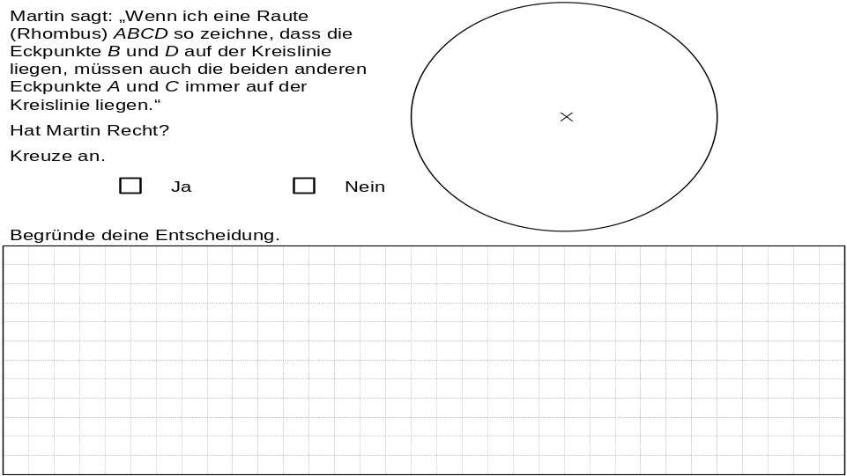

Weiterarbeit und Förderung
Wesentliche Schwierigkeiten dieser Aufgabe bestehen darin, dass mehrere Bedingungen gleichzeitig erfüllt werden müssen und dies im Verlauf der (zeichnerischen) Bearbeitung aus dem Blick geraten kann.
Diese Aufgabe eignet sich daher in besonderer Weise, Kontrollstrategien (vgl. hierzu auch das allgemeine Kapitel zur Kompetenz „Probleme mathematisch lösen“) zu wiederholen und dabei vor allem nach Abschluss der Bearbeitung dazu anzuregen, die Einhaltung aller genannten Bedingungen nochmals zu überprüfen. Etwaige Prüffragen könnten z. B. in Teilaufgabe 1 sein:
- Ist das eingezeichnete Viereck tatsächlich ein Quadrat?
- Liegen die Eckpunkte des Quadrats tatsächlich auf der Kreislinie?
Ergänzend kann man die Eigenschaften eines Quadrats mit Bezug zu der durchgeführten Konstruktion nochmals begründen lassen.
Wird ein Um-Quadrat gezeichnet (vgl. dritte falsche Schülerlösung zu Teilaufgabe 1), kann man diesen Fehler konstruktiv nutzen und fragen, wie eine Aufgabe lauten müsste, damit diese Konstruktion ihre Lösung ist.
Diese Aufgabe legt eine Gegenüberstellung verschiedener Lösungswege nahe, deren Vergleich einen Beitrag zur Förderung der Argumentationsfähigkeit leisten kann (vgl. hierzu auch das allgemeine Kapitel zur Kompetenz „Mathematisches Argumentieren“ aus VERA-8 2010). Des Weiteren können inhaltliche Vernetzungen zum Satz des Thales oder auch zum Satz des Pythagoras hergestellt werden, sofern diese Sätze bereits bekannt sind, was zusätzlich die Einbeziehung rechnerischer Lösungswege ermöglicht. Auch inhaltliche Vernetzungen zu verwandten Inkreis- und Umkreisfragestellungen lassen sich herstellen.
Die Aufgabe kann noch erweitert werden, indem man andere Vierecke als ein Quadrat einzeichnen lässt. Hierfür eignet sich die folgende Aufgabe mit einem Rechteck, die sogar ohne Kenntnis des Satzes des Pythagoras gelöst werden kann. Dazu zeichnet man ein Rechteck mit Seitenlängen im vorgegebenen Verhältnis so in das Kreisinnere ein, dass der Diagonalenschnittpunkt mit dem Kreismittelpunkt übereinstimmt, und gewinnt das gesuchte Rechteck dann wieder durch „Aufblasen“. Diese Aufgabe kann somit als echte Problemlöseaufgabe gestellt werden, deren Lösung auch mithilfe eines dynamischen Geometrieprogramms erkundet werden kann.

